**关于举办初中物理新教材大单元教学设计评比的通知**

各初中学校：

为进一步推进“双新”工作的实践与研究，拟举行闵行区“初中物理新教材大单元教学设计”的评比活动，具体要求如下：

**一、评比时间**：

2024年9月16日—2024年10月10日

**二、评比内容：**

1.单元教学设计（单元目录见附件1，模板见附件2）

2.课时教学设计（模板见附件3）

3.单元练习：每位教师命制**1道**与本单元有关的情境题，子问题不少于3个，考查学生解决真实问题的能力，并附上参考答案。

**三、评比方式：**

1.各物理教研组通过抽签确定一个单元主题

2.教研中心组织专业人员进行评比，设置一、二、三等奖。

**四、其他事项：**

1.本次评选以教研组为单位；

2.2024年10月10日前将评比内容以word和PDF两种格式的电子稿发至邮箱：[mhedu_gjy@126.com，文件名为：×××（学校名）+×××（单元名）](mailto:969422806@qq.com)；

3.所有上交的设计**原创**且需按照下发的模板进行设计，设计内容中不要出现与自己学校有关的信息，如确有必要，用×××替代。

闵行区教育学院教研中心

2024年9月17日

**附件1**

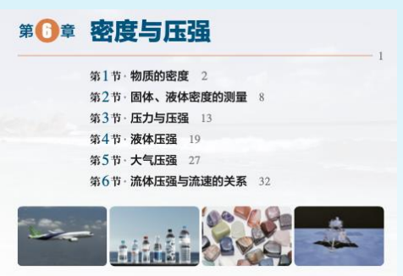第六章 密度与压强

第1节 物质的密度

第2节 固体、液体密度的测量

第3节 压力和压强

第4节 液体压强

第5节 大气压强

第6节 流体压强与流速的关系

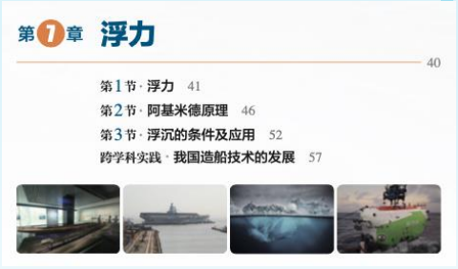

第七章 浮力

第1节 浮力

第2节 阿基米德原理

第3节 浮沉的条件及应用

跨学科实践

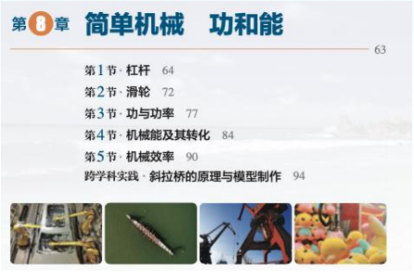第八章 简单机械 功和能

第1节 杠杆

第2节 滑轮

第3节 功与功率

第4节 机械能及其转化

第5节 机械效率

跨学科实践

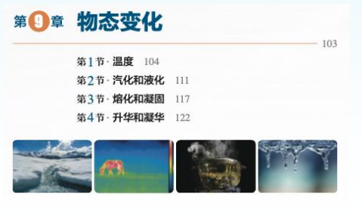第九章 物态变化

第1节 温度

第2节 熔化和凝固

第3节 汽化和液化

第4节 升华和凝华

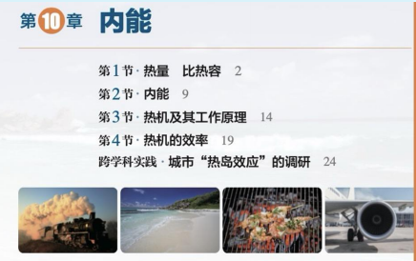第十章 内能

第1节 热量 比热容

第2节 内能

第3节 热机的工作原理

第4节 热机的效率

跨学科实践

**附件2**

**单元教学设计模板**

**一、单元教学任务分析**

1.单元内容分析

2.单元学习价值分析

（1）单元内容与核心素养

（2）单元学习价值

3.学情分析

**二、单元核心任务分析**

**三、单元教学目标**

**四、单元教学结构创建**

1.单元教学结构列表

2.单元重点活动举例

3.单元活动评价示例

4.单元特色作业举例（有则写，鼓励写）

**附件3 课时教学设计模板**

**一、教学任务分析**

**二、教学目标**

**三、教学重点和难点**

**四、教学资源**

**五、教学设计思路**

**六、教学流程**

1.教学流程图

2.流程图说明

**七、教学过程**

**八、板书设计**